МИНИСТЕРСТВО НАУКИ И ВЫСШЕГО ОБРАЗОВАНИЯ РОССИЙСКОЙ ФЕДЕРАЦИИ
Федеральное государственное автономное образовательное учреждение
высшего образования «Национальный исследовательский Нижегородский государственный университет им. Н. И. Лобачевского»

Институт информационных технологий, математики и механики.

Кафедра математического обеспечения и суперкомпьютерных технологий.

ОТЧЕТ
по лабораторной работе
«Алгоритмы сортировок и поиска»

Выполнил студент группы 382006-3
Смирнов Николай Владимирович
Проверил старший преподаватель
кафедры МОСТ Шестакова Н.В.

Нижний Новгород
2020 г.
1. Введение
Алгоритм сортировки – это алгоритм по упорядочиванию элементов массива, в данной работе выполняется упорядочивание по возрастанию в массиве целых числовых значений.
Алгоритм поиска – это алгоритм по определению местоположения нужного элемента в массиве, в данной работе выполняется нахождение индекса элемента с заданным значением в массиве целочисленных значений.

2. Задача
Задачей, поставленной в данной работе, является реализация некоторых алгоритмов сортировки и поиска на языке C, а также сравнение времени выполнения различных алгоритмов сортировки на примере целочисленных массивов размером 5000, 7000 и 10000 элементов.

3. Руководство пользователя
При запуске программы пользователь получает предложение задать количество элементов массива, с которыми программа будет работать в дальнейшем, оно не должно превышать 10000, если это количество превышает 20, этим элементам автоматически присваиваются случайные целые значения, если количество не превышает 20, пользователь будет обязан присваиваются значения собственноручно.
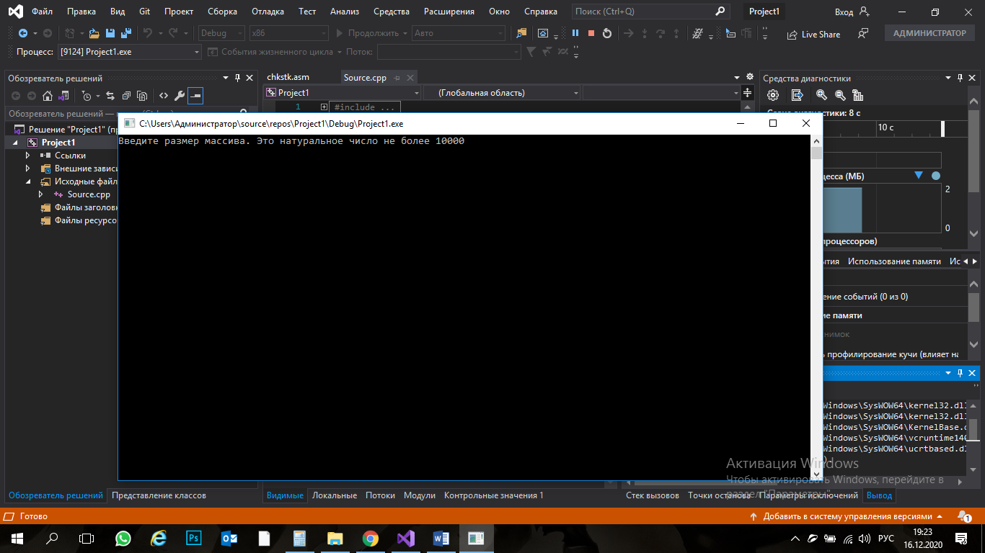

После того, как пользователь ввел количество элементов массива, на экране появляется меню дельнейших действий.

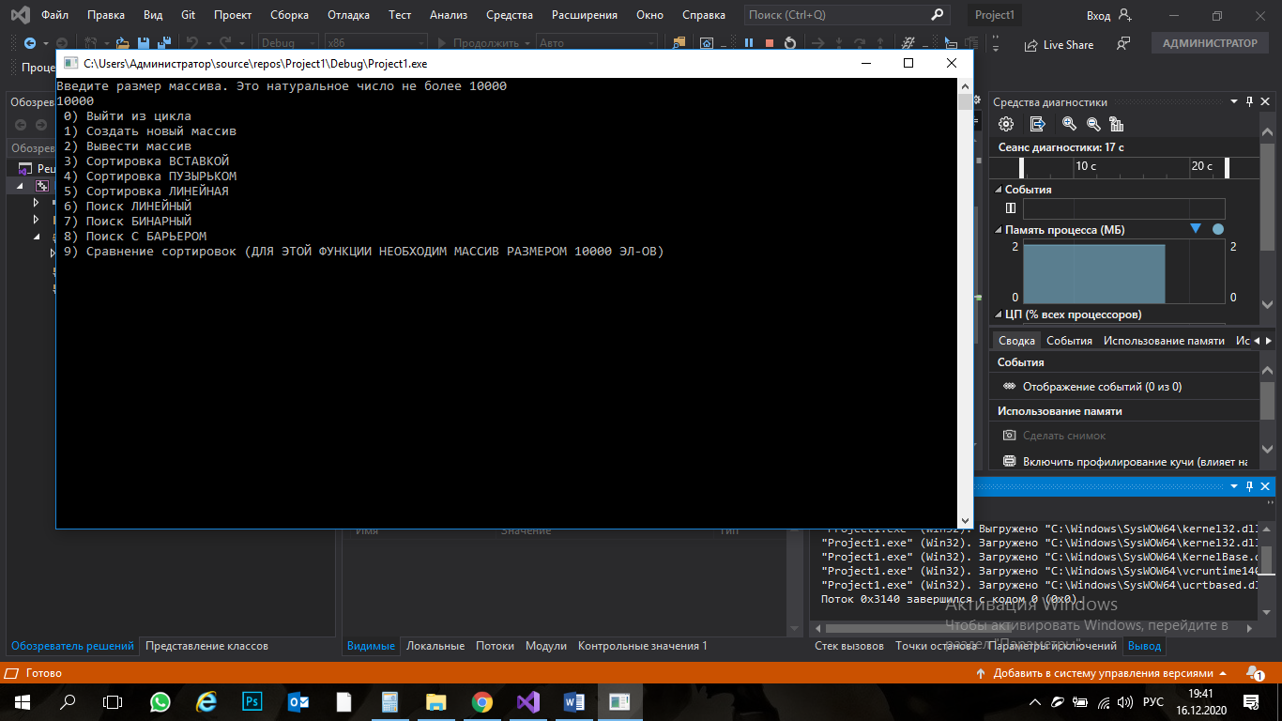

4. Руководство программиста
4.1 Описание структур данных
Массив – это конечный, последовательный набор элементов одного типа, связанных общим именем. В языке C при объявлении массива, задавая число его элементов, нельзя использовать переменные, необходимо делать это с помощью непосредственно числа или же константы, поэтому следует помнить, что массив заданного при написании программы количества значений будет создан в любом случае, пользователю остается лишь решить, сколько элементов массива, начиная с нулевого, он собирается использовать.

4.2 Описание алгоритмов
В данной программе присутствуют следующие алгоритмы сортировки и поиска:
Линейная сортировка
Идея линейной сортировки по возрастанию заключается в том, чтобы, последовательно просматривая весь массив, отыскать наименьший элемент и поменять его местами с первым. Затем просматриваются элементы массива, начиная со второго, снова находится наименьший, который меняется местами со вторым и т. д. Дойдя до предпоследнего из тех, с которыми мы работаем, программа меняет его местами с последним в случае необходимости.

Сортировка пузырьком
Алгоритм состоит из повторяющихся проходов по сортируемому массиву. За каждый проход элементы последовательно сравниваются попарно и, если порядок в паре неверный, выполняется обмен элементов. Проходы по массиву повторяются до тех пор, пока после очередного прохода не окажется, что обмены не проводились, что означает — массив отсортирован.

Сортировка вставкой
Ее идея состоит в делении элементов массива на две части, уже отсортированную и еще нет. В начальный момент отсортированная часть пуста. На каждом шаге алгоритма выбирается один из элементов массива и помещается на нужную позицию в уже отсортированной части до тех пор, пока неотсортированная часть полностью не перейдет в отсортированную. В любой момент времени в отсортированной части элементы удовлетворяют требованиям к будущему отсортированному массиву.

Линейный поиск – это поиск заданного элемента на неупорядоченном массиве, осуществляемый путем поочередной проверки значения каждого элемента массива до тех пор, пока искомый элемент не будет найден, в случае отсутствия такого элемента поиск будет закончен при прохождении всех элементов массива, с которыми работает алгоритм.

Бинарный поиск – это поиск заданного элемента на упорядоченном массиве, осуществляемый путем неоднократного деления этого массива на две части таким образом, что искомый элемент попадает в одну из этих частей. Поиск заканчивается при совпадении искомого элемента с элементом, который является границей между частями массива или при отсутствии искомого элемента.

Поиск с барьером – это поиск заданного элемента на неупорядоченном массиве, осуществляемый путем поочередной проверки значения каждого элемента массива до тех пор, пока искомый элемент не будет найден, поиск прекратится только в этом случае. Разумеется, осуществление данного алгоритма требуют предварительной работы с массивом, а именно присвоения значения искомого элемента элементу массива, являющемуся следующим после последнего элемента из тех, в числе которых предполагалось наличие искомого элемента.

4.3 Структура программного комплекса
Общий план программы:
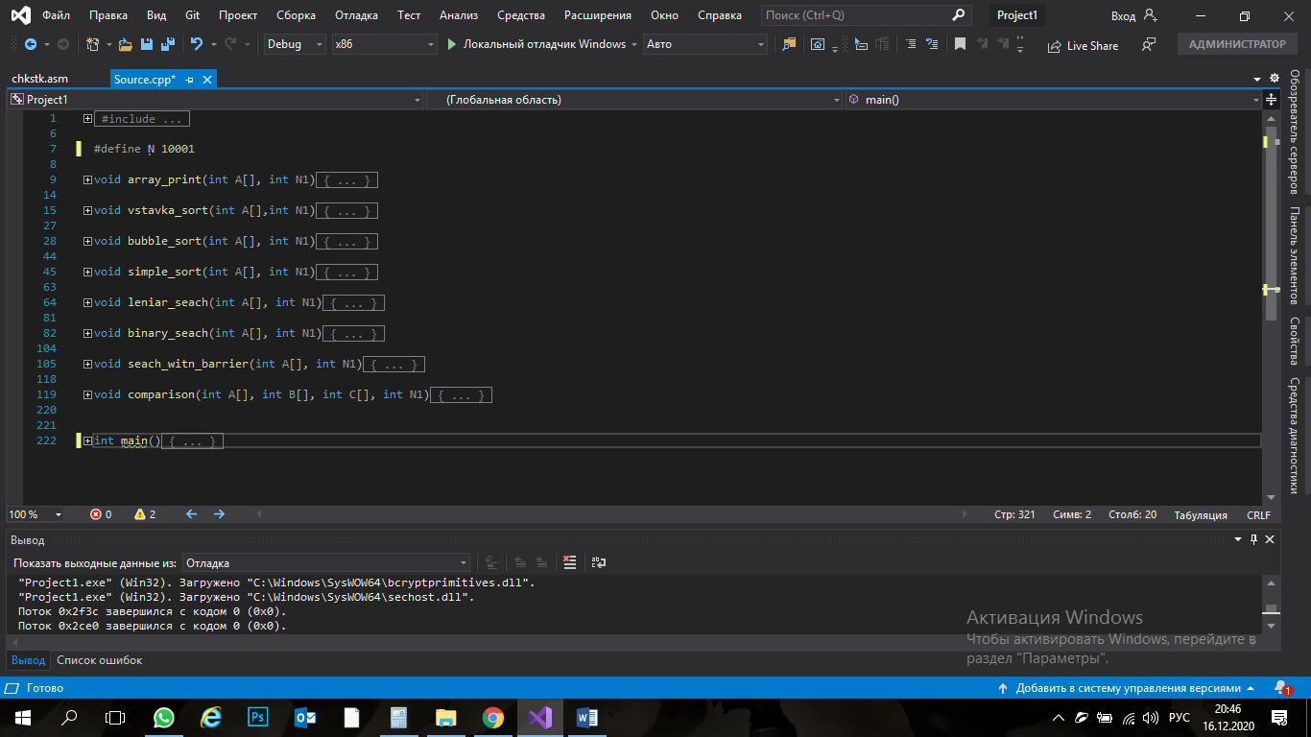
В программе описаны следующие функции:

void array_print(int A[], int N1) - Выводит массив.

void vstavka_sort(int A[],int N1) - Осуществляет сортировку вставкой.

void bubble_sort(int A[], int N1) - Осуществляет сортировку пузырьком.

void simple_sort(int A[], int N1) - Осуществляет линейную сортировку.

void leniar_seach(int A[], int N1) - Осуществляет линейный поиск.

void binary_seach(int A[], int N1) - Осуществляет бинарный поиск.

void seach_witn_barrier(int A[], int N1) - Осуществляет поиск с барьером.

void comparison(int A[], int B[], int C[], int N1) – Осуществляет сравнение времени выполнения трех алгоритмов сортировки на примере трех одинаковых целочисленных массивов размером 5000, 7000 и 10000 элементов, выводит результаты.

int main() – Осуществляет вызов функций по желанию пользователе, так же здесь создаются массивы.

5. Заключение
По итогам проведённой работы нами создана программа, реализующая некоторые алгоритмы сортировки, а именно: сортировку вставкой, сортировку пузырьком, линейную сортировку, а также некоторые алгоритмы поиска, а именно: линейный поиск, бинарный поиск и поиск с барьером на языке C, а также сравнение времени выполнения различных алгоритмов сортировки на примере целочисленных массивов размером 5000, 7000 и 10000 элементов.
Пример сравнения:
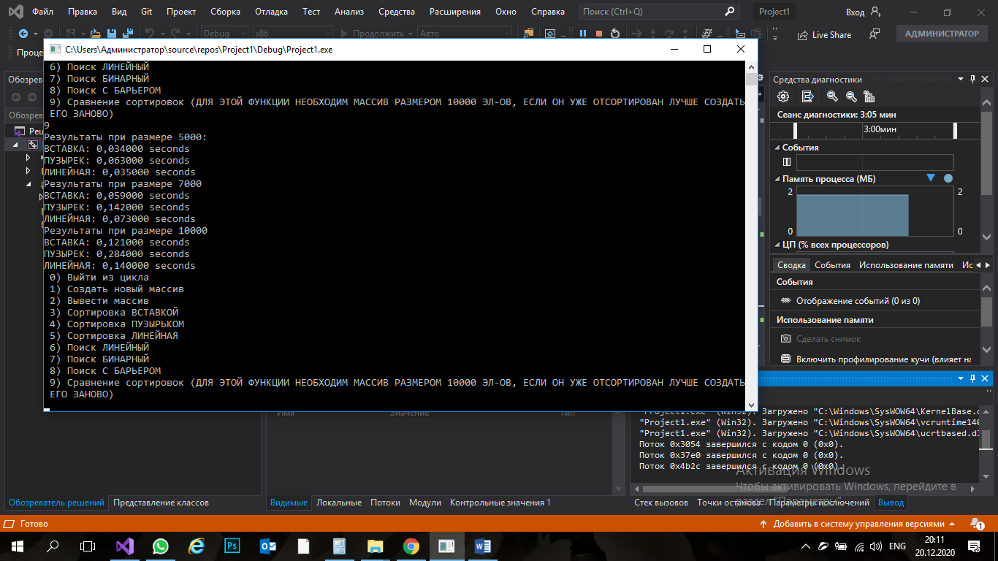

На случай, если плохо видно, программа вывела следующее:

Результаты при размере 5000:
ВСТАВКА: 0,034000 seconds
ПУЗЫРЕК: 0,063000 seconds
ЛИНЕЙНАЯ: 0,035000 seconds
Результаты при размере 7000
ВСТАВКА: 0,059000 seconds
ПУЗЫРЕК: 0,142000 seconds
ЛИНЕЙНАЯ: 0,073000 seconds
Результаты при размере 10000
ВСТАВКА: 0,121000 seconds
ПУЗЫРЕК: 0,284000 seconds
ЛИНЕЙНАЯ: 0,140000 seconds

6.Список литературы
C/C++ Программирование на языке высокого уровня. А.Т. Павловская.

7.Приложение

#include<stdio.h>
#include<conio.h>
#include<locale.h>
#include<time.h>
#include<iso646.h>

#define N 10001

void array_print(int A[], int N1) {
int i;
for (i = 0; i < N1; i++)
printf("%d\n", A[i]);
}

void vstavka_sort(int A[],int N1) {
int i;
for (i = 1; i < N1; i++) {
int k = i;
while (k>0 and A[k-1]>A[k]) {
int tmp = A[k - 1];
A[k - 1] = A[k];
A[k] = tmp;
k = k - 1;
}
}
}

void bubble_sort(int A[], int N1) {
int i, j, F, tv;
for (i = 1; i < N1; i++) {
F = 0;
for (j = 0; j <= N1 - 1 - i; j++) {
if (A[j] > A[j + 1]) {
tv = A[j];
A[j] = A[j + 1];
A[j + 1] = tv;
F = 1;
}

}
if (F == 0)
break;
}
}

void simple_sort(int A[], int N1) {
int i, min, j, tv;
for (i = 0; i < N1 - 1; i++) {
min = i;
for (j = i; j < N1; j++) {
if (A[min] < A[j + 1])
min = j + 1;
}
tv = A[i];
A[i] = A[min];
A[min] = tv;
}
if (A[N1 - 1] < A[N1]) {
tv = A[N1 - 1];
A[N1 - 1] = A[N1];
A[N1] = tv;
}
}

void leniar_seach(int A[], int N1) {
int i, ind, key;
ind = -1;

printf("Укажите значение искомого эл-та.");
scanf_s("%d", &key);
for (i = 0; i < N1; i++) {
if (A[i] == key) {
ind = i;
break;
}
}
if (ind == -1)
printf("Эл-т не найден.\n");
else
printf("Искомы эл-т имеет номер %d\n", ind);
}

void binary_seach(int A[], int N1) {
int key, left, right, middle;
left = 0;
right = N1 - 1;
printf("Укажите значение искомого эл-та. Помните, для использования бинарного поиска необходим отсортированный массив");
scanf_s("%d", &key);

while (left <= right)
{
middle = left + (right - left) / 2;
if (key < A[middle])
right = middle - 1;
if (key > A[middle])
left = middle + 1;
if (key == A[middle])
break;
}
if (left <= right)
printf("Искомый эл-т имеет номер %d\n", middle);
else
printf("Эл-т не найден.\n");
}

void seach_witn_barrier(int A[], int N1) {
int i, key;
printf("Укажите значение искомого эл-та.");
scanf_s("%d", &key);
i = 0;
A[N1 + 1] = key;
while (A[i] != key)
i++;
if (i == N1 + 1)
printf("Эл-т не найден.\n");
else
printf("Искомый эл-т имеет номер %d\n", i);
}

void comparison(int A[], int B[], int C[], int N1) {
int i;
printf("Результаты при размере 5000:\n");
N1 = 5000;
time_t start0, end0;
float t0;
start0 = clock();

vstavka_sort(A, N1);

end0 = clock();
t0 = difftime(end0, start0) / CLOCKS_PER_SEC;
printf("ВСТАВКА: %f seconds \n", t0);
//----------
time_t start1, end1;
float t1;
start1 = clock();

bubble_sort(B,N1);

end1 = clock();
t1 = difftime(end1, start1) / CLOCKS_PER_SEC;
printf("ПУЗЫРЕК: %f seconds \n", t1);
//----------
time_t start2, end2;
float t2;
start2 = clock();

simple_sort(C,N1);

end2 = clock();
t2 = difftime(end2, start2) / CLOCKS_PER_SEC;
printf("ЛИНЕЙНАЯ: %f seconds \n", t2);

//ТУТ

printf("Результаты при размере 7000\n");
N1 = 7000;
for (i = 0; i < N1; i++) {
A[i] = rand();
B[i] = A[i];
C[i] = B[i];
}
time_t start3, end3;
float t3;
start3 = clock();

vstavka_sort(A, N1);

end3 = clock();
t3 = difftime(end3, start3) / CLOCKS_PER_SEC;
printf("ВСТАВКА: %f seconds \n", t3);
//----------
time_t start4, end4;
float t4;
start4 = clock();

bubble_sort(B, N1);

end4 = clock();
t4 = difftime(end4, start4) / CLOCKS_PER_SEC;
printf("ПУЗЫРЕК: %f seconds \n", t4);
//----------
time_t start5, end5;
float t5;
start5 = clock();

simple_sort(C, N1);

end5 = clock();
t5 = difftime(end5, start5) / CLOCKS_PER_SEC;
printf("ЛИНЕЙНАЯ: %f seconds \n", t5);

//И ТУТ

printf("Результаты при размере 10000\n");
N1 = 10000;
for (i = 0; i < N1; i++) {
A[i] = rand();
B[i] = A[i];
C[i] = B[i];
}
time_t start6, end6;
float t6;
start6 = clock();

vstavka_sort(A, N1);

end6 = clock();
t6 = difftime(end6, start6) / CLOCKS_PER_SEC;
printf("ВСТАВКА: %f seconds \n", t6);

time_t start7, end7;
float t7;
start7 = clock();

bubble_sort(B, N1);

end7 = clock();
t7 = difftime(end7, start7) / CLOCKS_PER_SEC;
printf("ПУЗЫРЕК: %f seconds \n", t7);

time_t start8, end8;
float t8;
start8 = clock();

simple_sort(C, N1);

end8 = clock();
t8 = difftime(end8, start8) / CLOCKS_PER_SEC;
printf("ЛИНЕЙНАЯ: %f seconds \n", t8);
}

int main() {

srand(time(NULL));
setlocale(LC_ALL, "Rus");
int n, i, q;
q = -1;

int a[N] = { 0 };

do {
printf("Введите размер массива. Это натуральное число не более %d\n", N-1);
scanf_s("%d", &n);
} while (n>N or n<0);

if (n <= 20) {
for (i = 0; i < n; i++) {
printf("Введите элемент массива под номером %d: ", i);
scanf_s("%d", &a[i]);
}
}
else {
for (i = 0; i < n; i++) {
a[i] = rand();
}

}

while (q!=0) {
printf(" 0) Выйти из цикла \n 1) Создать новый массив \n 2) Вывести массив \n 3) Сортировка ВСТАВКОЙ \n 4) Сортировка ПУЗЫРЬКОМ \n 5) Сортировка ЛИНЕЙНАЯ \n 6) Поиск ЛИНЕЙНЫЙ \n 7) Поиск БИНАРНЫЙ \n 8) Поиск С БАРЬЕРОМ \n 9) Сравнение сортировок (ДЛЯ ЭТОЙ ФУНКЦИИ НЕОБХОДИМ МАССИВ РАЗМЕРОМ 10000 ЭЛ-ОВ, ЕСЛИ ОН УЖЕ ОТСОРТИРОВАН ЛУЧШЕ СОЗДАТЬ ЕГО ЗАНОВО) \n");
scanf_s("%d", &q);

if (q == 1) {

do {
printf("Введите размер массива. Это натуральное число не более %d\n", N-1);
scanf_s("%d", &n);
} while (n > N or n < 0);

if (n <= 20) {
for (i = 0; i < n; i++) {
printf("Введите элемент массива под номером %d: ", i);
scanf_s("%d", &a[i]);
}
}
else {
for (i = 0; i < n; i++) {
a[i] = rand();
}

}
}
else {
if (q == 2)
array_print(a, n);
else {
if (q == 3)
vstavka_sort(a, n);
else {
if (q == 4)
bubble_sort(a, n);
else {
if (q == 5)
simple_sort(a, n);
else {
if (q == 6)
leniar_seach(a, n);
else {
if (q == 7)
binary_seach(a, n);
else {
if (q == 8)
seach_witn_barrier(a, n);
else {
if (q == 9) {
int b[N];
int c[N];
for (i = 0; i < n; i++) {
b[i] = a[i];
c[i] = b[i];

}
comparison(a, b, c, n);
}
}
}
}
}
}
}
}
}
}

_getch();
return 0;
}

